Le lavage des mains et sa comptine

Il doit durer environ 30 secondes. On va frotter avec de l’eau et du savon toutes les parties de la main y compris les ongles et les poignets.

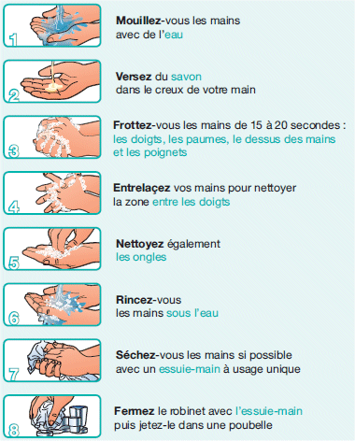

COMPTINE POUR SE LAVER LES MAINS
( à dire très lentement tout en faisant l’action)

Pour se laver les mains
D’abord on les mouille bien
Puis un peu de savon
Voilà qui sent très bon !
Et on frotte les menottes
En dessus et en dessous !
On entrelace nos doigts
Et on mousse les p’tits pouces
N’oublions pas les ongles !
On rince bien
Les p’tites mains
On essuie
Et c’est fini !

Autre comptine pour ce laver les mains https://www.youtube.com/watch?v=YGFInacOOqA
Les paillettes microbes https://www.youtube.com/watch?v=JbAPLakQWTA

